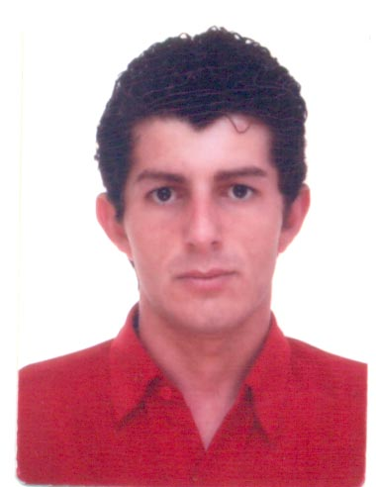
CURRICULUM VITAE

DADOS PESSOAIS

Nome: Oneide Porto Duarte

Endereço: Major Francisco Nunes de Souza n° 4205
Cep: 96045-000 Bairro: Fragata

Cidade: Pelotas Estado: Rio Grande do Sul
Celular: (053) 84643999 e (053) 84399682 ou 81425882
Data de Nascimento: 08/04/1986 Sexo: Masculino

Naturalidade: Pelotas Nacionalidade: Brasileiro
Estado Civil: Casado
Nome do Pai: Deroci de Souza Duarte

Nome da Mãe: Maria Porto Duarte
Identidade: 8085615949 Órgão Emissor: SSP
CPF: 015110890 - 08 Título Eleitoral: 086431430493
Zona:164 Carteira Profissional: 02601272Série: 001-0
CNH: AD

ESCOLARIDADE

CURSO 2° GRAU

Escola: Escola Estadual de 1ª e 2ª Grau Adolfo Fetter
Cidade: Pelotas Estado: Rio Grande do Sul
Período: 3ª anos

Curso: Curso Transporte Coletivo
Entidade; SEST/SENAT
Cidade: Pelotas

Curso: Curso de Carga Perigosa
Entidade: SEST/SENAT
Cidade: Pelotas ATIVIDADES PROFISSIONAIS

Empresa: Ferragem Lorenzet
Endereço: Idelfonso Simões Lopes nº260
Função: Motorista de entrega
Período: 1 ano

Empresa: Comercial Mikro de Alimentos
Endereço: Fernando Osório nº 1807
Função: Motorista de entrega
Período: 1ano

Empresa;Expresso viasul transporte e turismo
Endereço; Leopoldo de Souza soares
Função: motorista
Periodo: 1 ano

